学神xuegodIT教育
新增课程SU-01 Redis缓存数据库

［1］序章
看图例解析，一个小企业（小网站）
从单点数据库服务器，逐步优化的过程

->单点
->提高单点配置
->多点 ＋VIP
->PHP读写分离，多点降配
->主从 (主从是为了同步数据，但是最终还是为读写分离做准备)
-> mysql_proxy（proxy也多为企业自主开发） 实现读写分离
－》mysql_proxy已经不能满足繁琐的读写分离逻辑
大部分企业（尤其是大型外企）更倾向于自己开发 读写分离的代理程序
-> 随着流量继续增大（尤其是读的流量过大）
单凭读写分离的机制 也不能再承担负载。
-> 引入 数据库 cache缓存（nosql/内存型数据库/非关系型数据库)的理念
要理解上面的四个概念，先回顾下mysql是什么样的数据库
关系型数据库，非内存型数据库。
非关系型数据库，Nosql 内存型数据库

数据库集群优化发展图例
1：单点数据库 不区分读写 平行扩展 提高配置
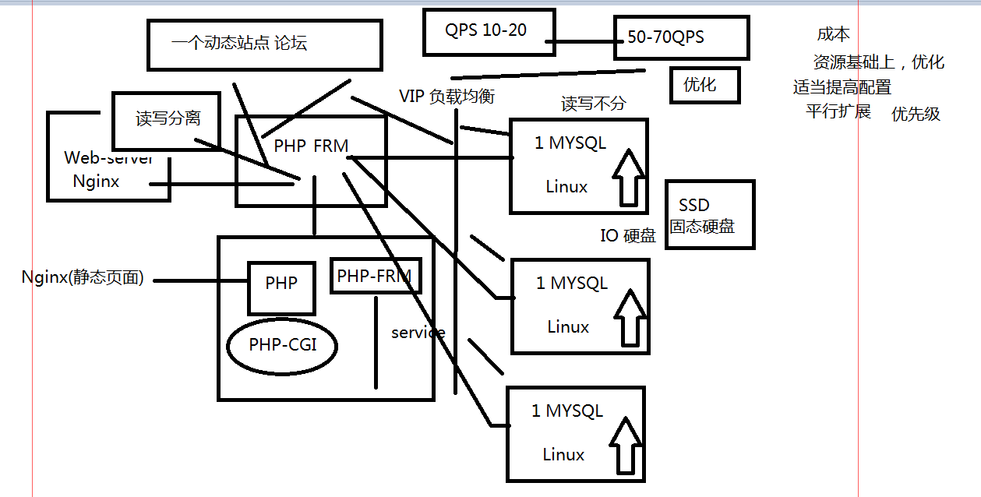

2：实现最简单的读写分离

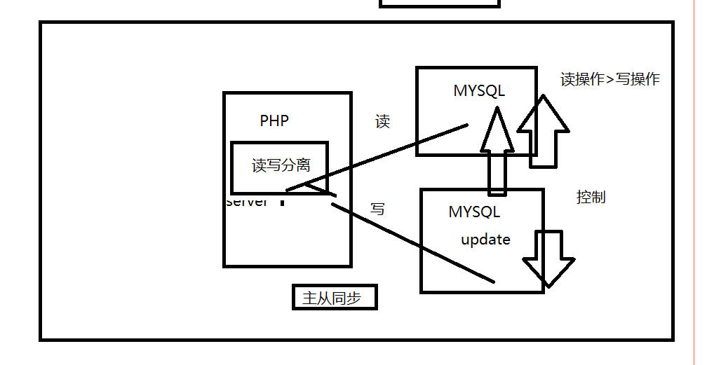

3：数据库主从配对 读写分离实现在PHP中
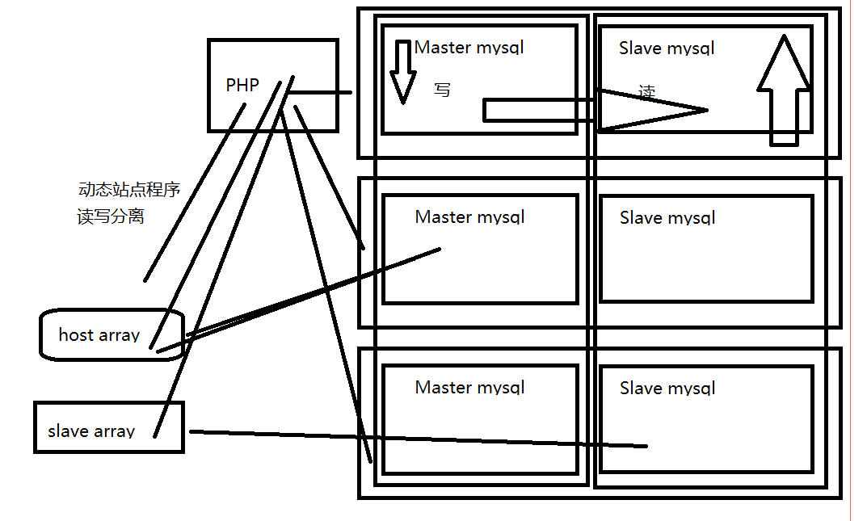
4：Mysql-proxy引入 实现读写分离 和负载均衡

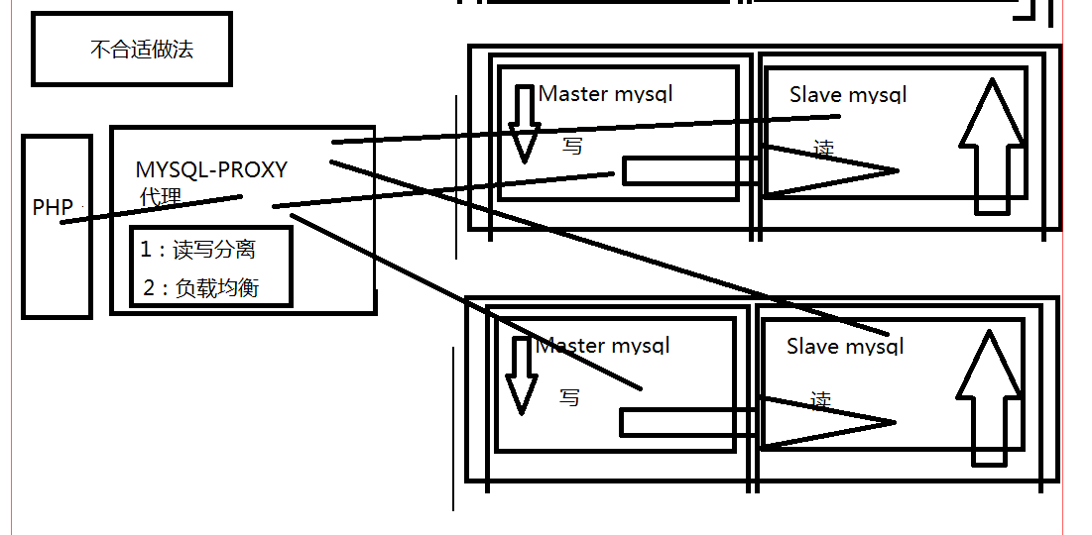

5： 读写分离由自主开发，LVS独立做负载均衡。数据主从横向同步，DEV程序纵向数据同步信号

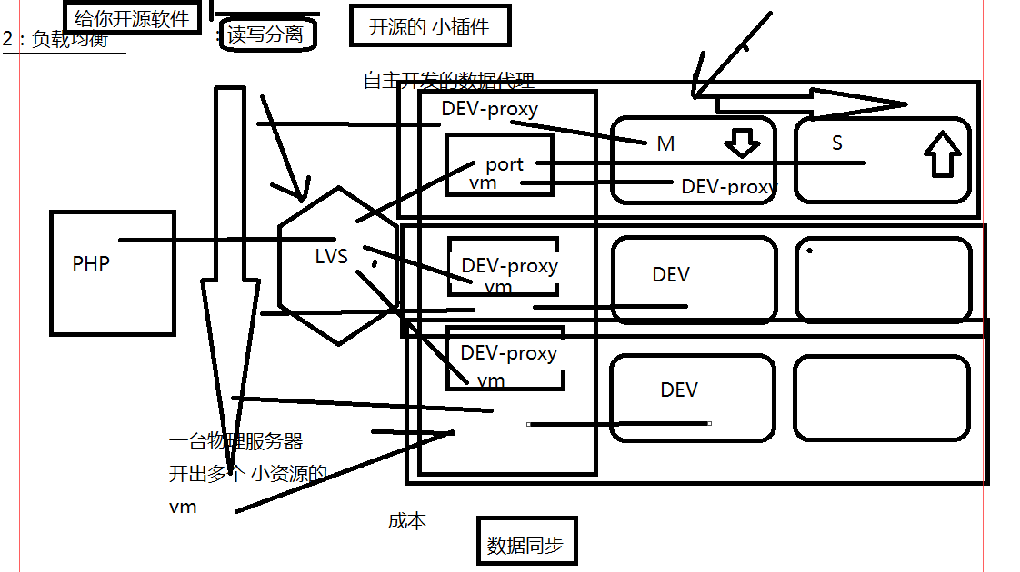
（一）关系型数据库
关系型数据库以行和列的形式存储数据，以便于用户理解。这一系列的行和列被称为表，一组表组成了数据库。表与表之间的数据记录有关联 -》 关系型的数据库
典型如 mysql oracle
关系型数据库 适合存在的场景 （看图解）
提供复杂的关联的数据之间的调用和计算
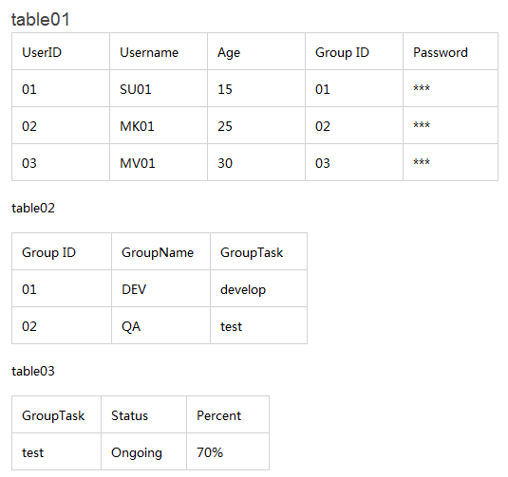

［1］ 复习关于 主从和读写分离
主从同步可以通过配置实现
读写分离一般需要结合程序实现
具体见图

［2］ mysql 读写压力百分比 和缓解读压力
分主从 读写分离 是为了缓解mysql自身负载
疑问：读写分离后 如果读依然压力过大怎么办？

6：关系型数据表之间流程举例
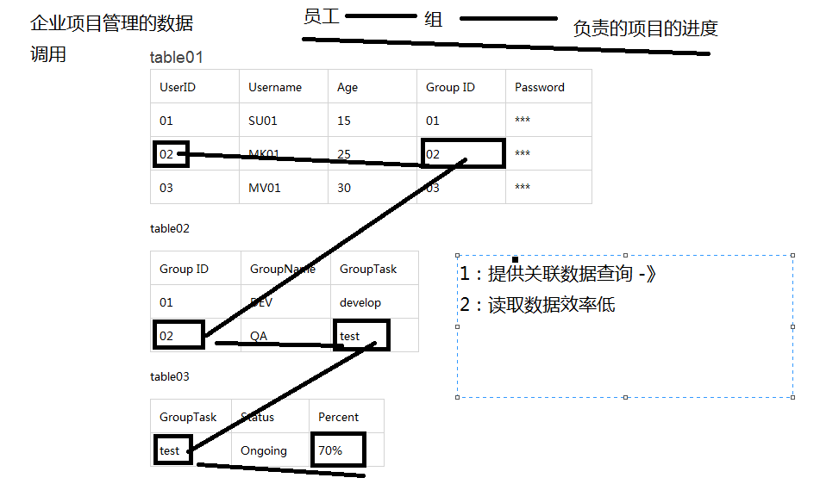

noSQL数据库的概念 ，什么是非关系型数据库？
当前主流：memcache(当前主流) redis(性能比MC更优，使用比例在迅猛增长)
mongoDB cassandra (这两种和前面两种 应用领域不太一样，一般不作为缓存使用，多为分部署数据库 )

7：非关系型数据库 在搜索中的应用 简单的搜索引擎概念讲解
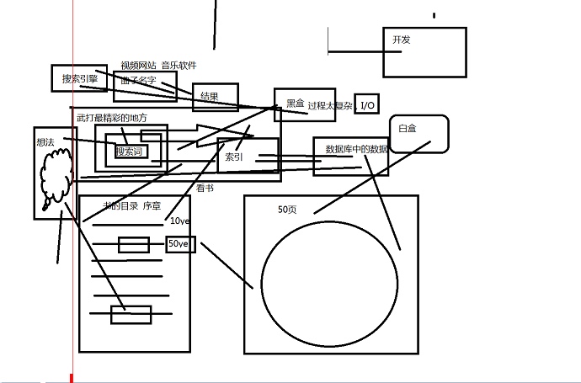

Redis, memcache | MangoDB , cassandra
图示解释 搜索引擎中使用的 非关系型数据库（看图解）
解释 大致的搜索引擎是怎么回事

8：白盒部分引入非关系型数据库使用

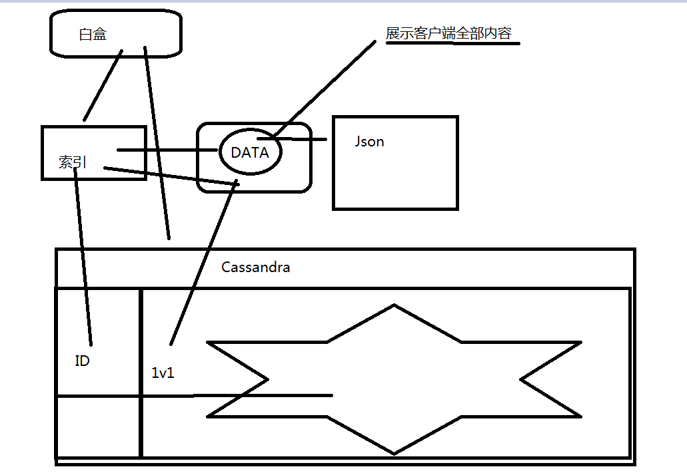
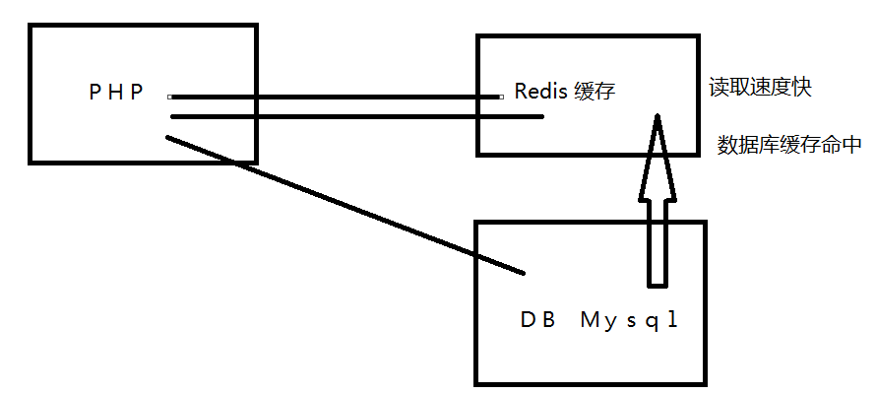
9：正确理解Redis对mysql数据库的加速形式
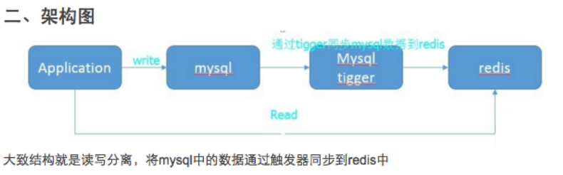
有复杂数据存储和读取逻辑的应用场景
例如 架设大型站点 大型论坛， 网络游戏 公司企业内部的一些大型的管理软件 财务，人员，项目 等等 要求高， 数据结构比较复杂，关联性强（才能提供这样的查询 调用）

关系型数据库 的缺点 mysql为例
由于存储数据的关联性 以及硬盘数据IO的原因
致使读取速度不够快
- 非关系型数据库 适合不需要复杂结构数据的场景（数据量大 但是结构不复杂）
解释下IO的概念 计算机数据调用的图解
内存IO 硬盘IO 两个的简单比较
插入一条课外话题 “大数据hadoop的MR计算方式退潮，和spark内存计算模式的兴起"

用以解释 内存计算的重要性
引入 非关系型数据库
不存在行 列 表 ，以及没有各种关联
那么如何存储数据？

Redis的介绍
Redis后半段课程大纲
- ： Redis基本数据结构K/V (Key-Value) Redis: 关系型数据库 数据 -》Redis
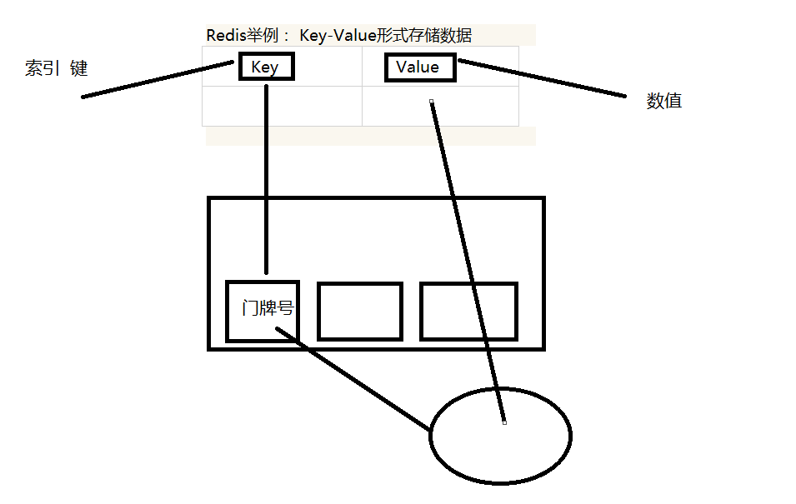
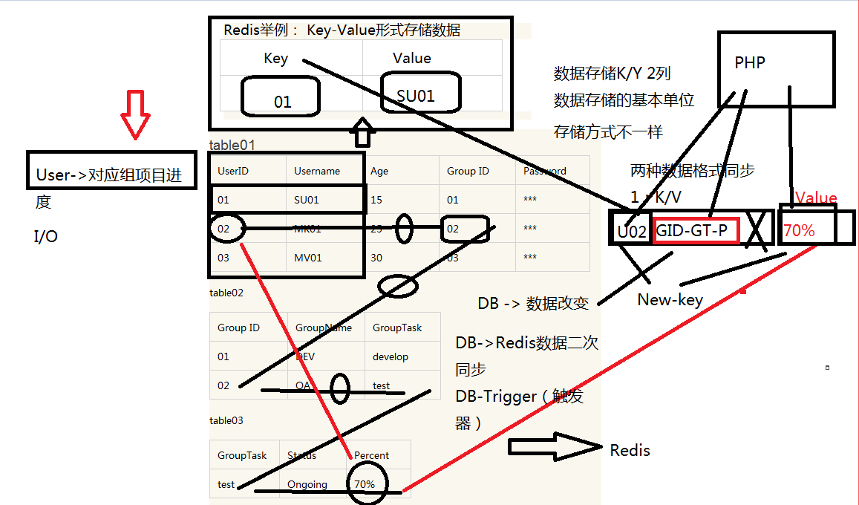
- ： Redis K/V模型扩展存储关系型数据库（MYSQL）数据
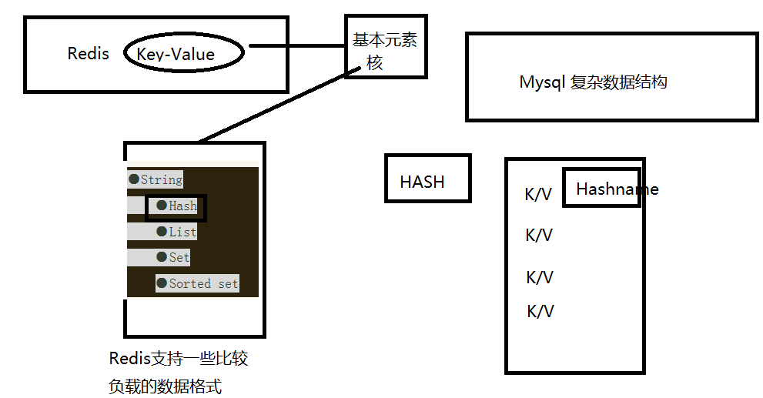
- ： Redis 扩展数据存储类型
- ： Redis 内存存储模式，持久性的概念，与Memcache的简单比较(扩展reverse cache)
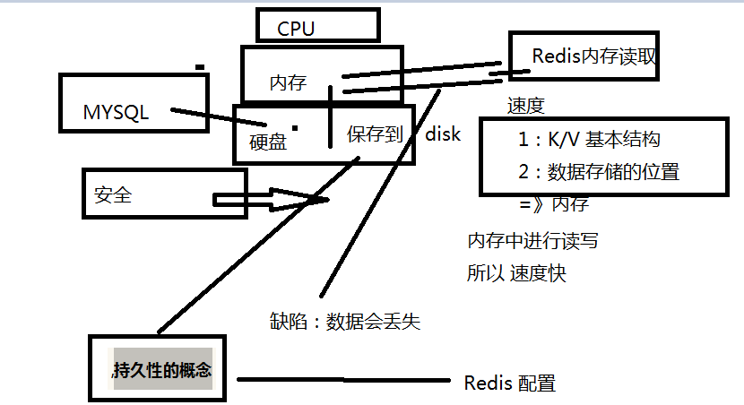
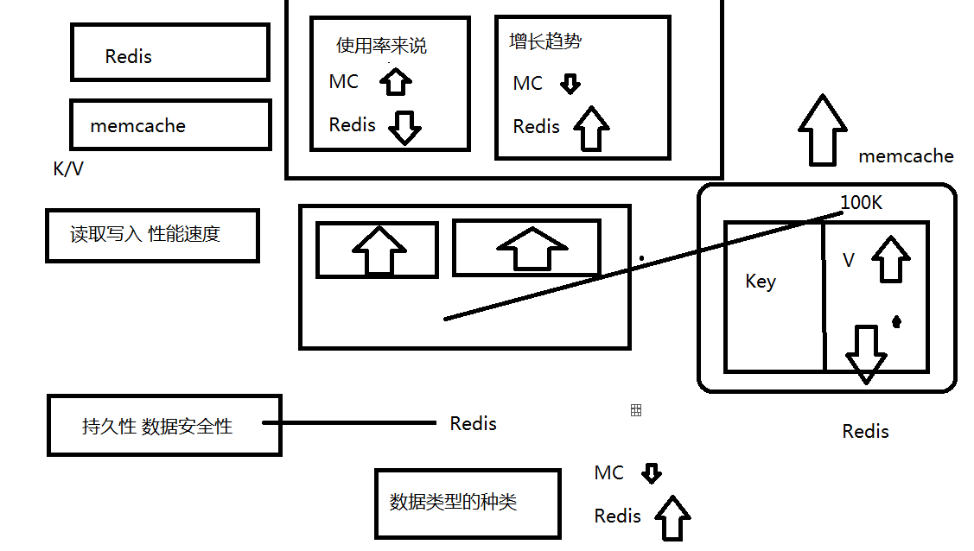
- ： Redis 缓存数据库在 大型网络游戏中的实际用法
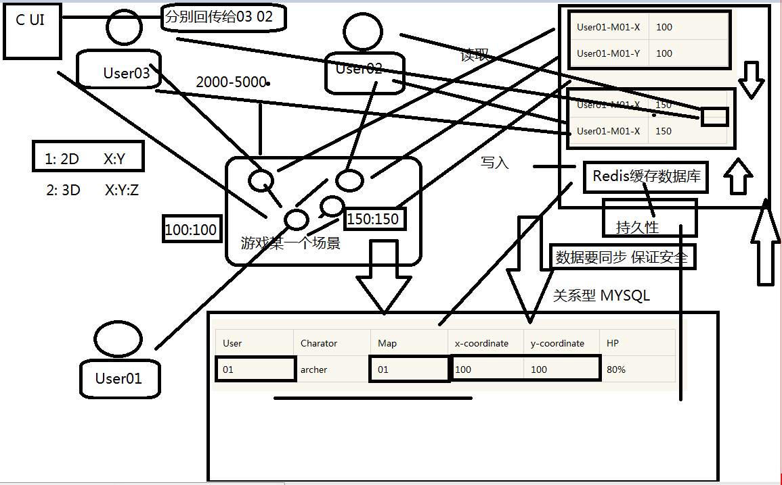
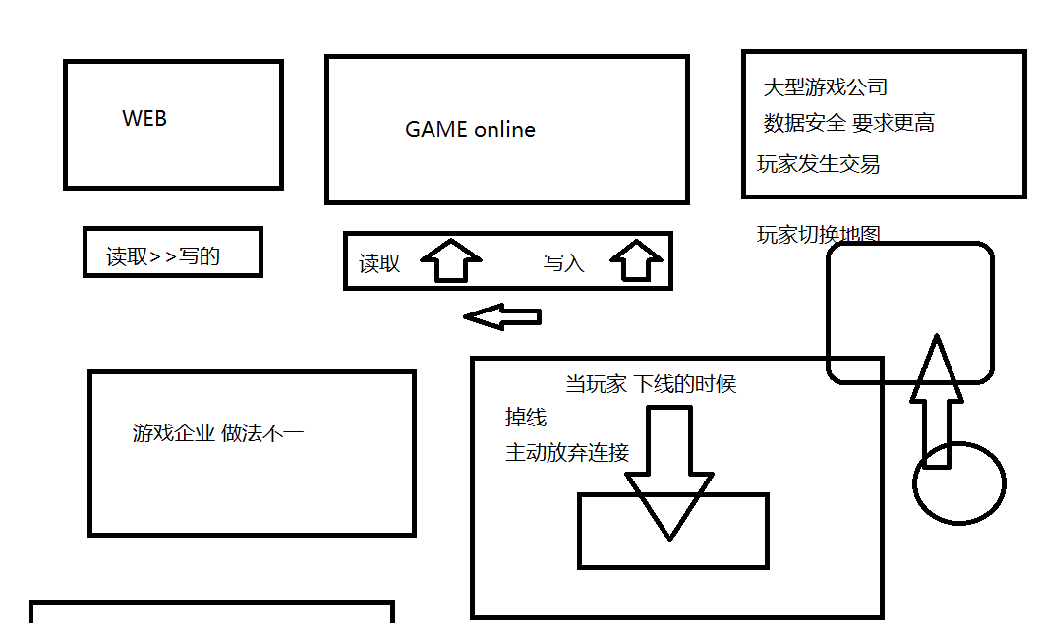
- ： Redis 安装 利用PHP程序实现一段 数据库缓存使用过程
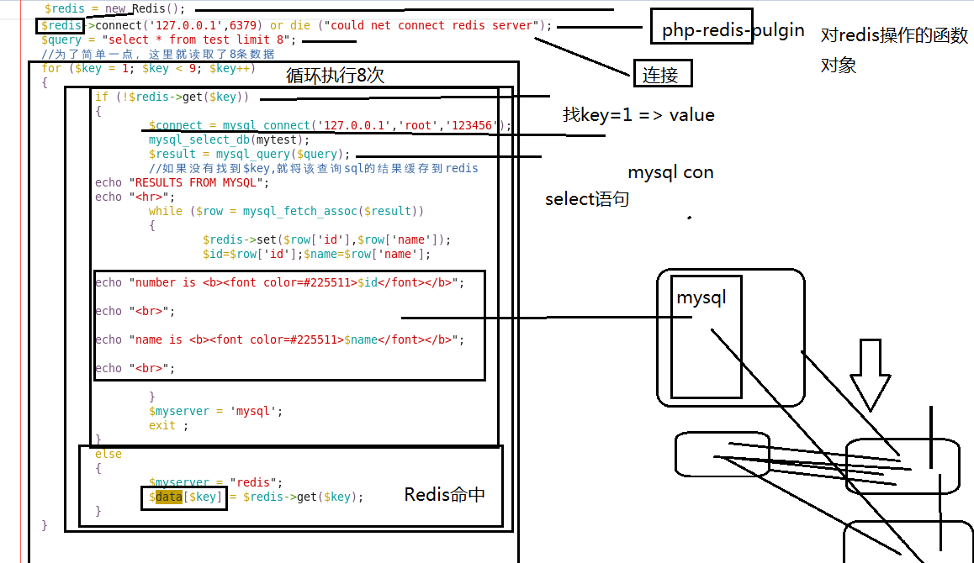

Redis举例： Key-Value形式存储数据
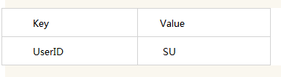

--网络游戏示范建表
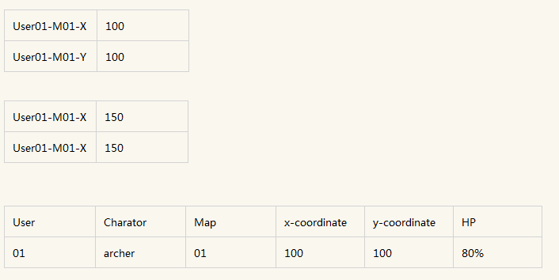
Redis是一个Key-Value存储系统
使用方式：与memcache相同
1. 应用程序直接访问Redis数据库;
2. 应用程序直接访问Redis，只有当访问Redis失败时才访问MySQL

Redis 主要的数据类型（以Key-Value方式为基本存储方式）

●String
●Hash
●List
●Set
●Sorted set

--Redis Hash 介绍

红色代表 k-v集合的名字
紫色代表 一个key
蓝色代表一个key对应的value

HMSET xuegod teacher "su teacher" description "We all love linux" likes 1506 visitors 150
127.0.0.1:6379> HMSET xuegod teacher "su teacher" description "We all love linux" likes 1506 visitors 150
OK
127.0.0.1:6379>
127.0.0.1:6379>
127.0.0.1:6379> HGET xuegod teacher
"su teacher"
127.0.0.1:6379> HGET xuegod visitors
"150"
127.0.0.1:6379> HGET xuegod likes
"1506"
127.0.0.1:6379> HGETALL xuegod
1) "teacher"
2) "su teacher"
3) "description"
4) "We all love linux"
5) "likes"
6) "1506"
7) "visitors"
8) "150"
127.0.0.1:6379>

读取速度极快
所有数据都存储在内存中 更加缩短读取IO时间， 速度更快

mysql: 存储数据
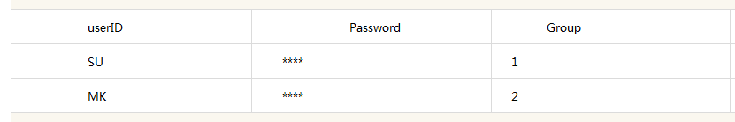

NoSQL，Not Only SQL，是非关系型的数据库。传统的关系数据库不能满足大规模和高并发的应用。
是以Key-Value的形式存储，（例如JSON,XML），不一定遵循传统数据库的一些基本要求，比如SQL标准、ACID属性（Atomicity/ Consistency/Isolation/Durability）、表结构等。主要有以下的特点：非关系型的、分步式的、开源的、水平可扩展的（指能够连接多个软硬件的特性）。
NoSQL适用场景：
1）、High performance - 对数据高并发读写
2）、Huge storage - 对海量数据的高效率存储和访问
3）、High scalability && HighAvailability - 对数据的高可扩展性和高可用性

--安装部署

1、修改yum源
1  2  3  4  5  6  7  8  9  10  11  12  13 | [root@redis ~]# vim /etc/yum.repos.d/epel.repo #添加这个文件  [epel]  name=Extra Packages for Enterprise Linux 6 - $basearch  baseurl=http://download.fedoraproject.org/pub/epel/6/$basearch  failovermethod=priority  enabled=1  gpgcheck=0  [nginx]  name=nginx repo  baseurl=http://nginx.org/packages/centos/6/$basearch/  gpgcheck=0  enabled=1

2、yum安装
1 | [root@redis ~]# yum -y install nginx php php-fpm php-cli php-common php-gd php-mbstring php-mysql php-pdo php-devel php-xmlrpc php-xml php-bcmath php-dba php-enchant mysql mysql-server

3、简单配置一下nginx
[root@su02 test]# cat /etc/nginx/nginx.conf

user nginx;
worker_processes 1;

error_log /var/log/nginx/error.log warn;
pid /var/run/nginx.pid;

events {
worker_connections 1024;
}

http {
include /etc/nginx/mime.types;
default_type application/octet-stream;

log_format main '$remote_addr - $remote_user [$time_local] "$request" '
'$status $body_bytes_sent "$http_referer" '
'"$http_user_agent" "$http_x_forwarded_for"';

access_log /var/logs/nginx/access.log main;

sendfile on;
#tcp_nopush on;

keepalive_timeout 65;

server {
listen 80;
#定义使用www.xx.com访问
server_name www.su02.com;

#设定本虚拟主机的访问日志
access_log /var/logs/nginx/access.log main;

#默认请求
location / {
root /var/www/; #定义服务器的默认网站根目录位置
index index.php index.html index.htm; #定义首页索引文件的名称
}
location ~ \.php$ {
root /var/www/;
fastcgi_pass 127.0.0.1:9000;
fastcgi_index index.php;
fastcgi_param SCRIPT_FILENAME /var/www/$fastcgi_script_name;
include fastcgi_params;
}
}

#gzip on;

# include /etc/nginx/conf.d/*.conf;
}

comment this line
# include /etc/nginx/conf.d/*.conf;

[root@su02 ~]# mkdir -p /var/logs/nginx
[root@su02 ~]# chown -R nginx:nginx /var/logs/

service nginx start

4、启动服务
1  2  3  4  5  6  7  8  9  10  11  12  13  14  15  16  17  18  19  20  21  22  23 | [root@redis ~]# sed -i 's/apache/nginx/g' /etc/php-fpm.d/www.conf  [root@redis ~]# /etc/init.d/php-fpm start  正在启动 php-fpm： [确定]  [root@redis ~]# /etc/init.d/mysqld start  正在启动 mysqld： [确定]  [root@redis ~]# mkdir /{logs,www}  [root@redis ~]# chown -R nginx:nginx /{logs,www}  [root@redis ~]# /etc/init.d/nginx start  正在启动 nginx： [确定]  [root@redis www]# service iptables stop  iptables: Flushing firewall rules: [ OK ]  iptables: Setting chains to policy ACCEPT: filter [ OK ]  iptables: Unloading modules: [ OK ]  [root@redis redis]# netstat -tnlp #查看监听  Active Internet connections (only servers)  Proto Recv-Q Send-Q Local Address Foreign Address State PID/Program name  tcp 0 0 0.0.0.0:80 0.0.0.0:* LISTEN 2101/nginx  tcp 0 0 127.0.0.1:9000 0.0.0.0:* LISTEN 7544/php-fpm  tcp 0 0 0.0.0.0:3306 0.0.0.0:* LISTEN 1871/mysqld

vim /var/www/index.php

<?php
phpinfo();
?>

5、给mysql授权
1  2  3  4 | [root@redis ~]# mysql  mysql> grant all privileges on *.* to root@localhost identified by '123456';  mysql> flush privileges;

-- 安装redis
1、安装redis
1  2  3  4  5  6  7  8  9  10  11  12 | [root@redis ~]# wget -c -t 0 http://download.redis.io/releases/redis-2.8.19.tar.gz  [root@redis ~]# mkdir /usr/local/redis  [root@redis ~]# tar xvf redis-2.8.19.tar.gz  #安装很简单、直接make就可以了  [root@redis ~]# cd redis-2.8.19  [root@redis redis-2.8.19]# make  #编译完成后，将src中的可执行文件拷贝到刚刚创建的目录中  [root@redis src]# cp redis-benchmark redis-check-aof redis-check-dump redis-cli redis-sentinel redis-server /usr/local/redis/  [root@redis redis-2.8.19]# cp redis.conf sentinel.conf /usr/local/redis/  --启动redis服务  /usr/local/redis/redis-server  Redis-benchmark 压力测试工具  Redis-check-aof 检查redis持久化命令文件的完整性  Redis-check-dump 检查redis持久化数据文件的完整性  Redis-cli redis在linux上的客户端  Redis-sentinel redis-sentinel是集群管理工具,主要负责主从切换。  Redis-server Redis服务器的daemon启动程序  -- 安装php的redis扩展  [root@redis ~]# wget -c -t 0 https://github.com/owlient/phpredis/archive/master.zip  [root@redis ~]# unzip master.zip  [root@redis ~]# cd phpredis-master/  [root@redis phpredis-master]# phpize  [root@redis phpredis-master]# ./configure --with-php-config=/usr/bin/php-config  [root@redis phpredis-master]# make && make install  #修改php的配置文件，如果没有“extension=redis.so”，就加上这一行  [root@redis ~]# vim /etc/php.ini  extension=redis.so  [root@redis ~]# /etc/init.d/php-fpm restart  停止 php-fpm： [确定]  正在启动 php-fpm： [确定]  查看php是否已经成功支持 redis  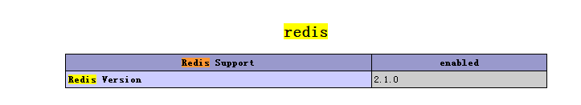  调整部分redis的配置文件  vim /usr/local/redis/redis.conf
daemonize yes
#可修改默认监听端口
port 6379
#修改生成默认日志文件位置
logfile "/var/logs/redis/redis.log"
#配置持久化文件存放位置
dir /usr/local/redis/redisData

--启动redis
/usr/local/redis/redis-server

五、PHP模拟Redis给mysql数据库加速过程
1、在mysql中插入一些测试数据

[root@redis ~]# mysql -u root -p123456
mysql> create database mytest;
mysql> CREATE TABLE `test` (`id` int(7) NOT NULL AUTO_INCREMENT, `name` char(8) DEFAULT NULL, PRIMARY KEY (`id`)) ENGINE=InnoDB AUTO_INCREMENT=10 DEFAULT CHARSET=utf8;
mysql> INSERT INTO `test` VALUES (1,'sven'),(2,'jim'),(3,'zhu'),(4,'wang'),(5,'ftd'),(6,'test'),(7,'test01'),(8,'test02'),(9,'test03');
mysql> select * from mytest.test;
+----+--------+
| id | name |
+----+--------+
| 1 | sven |
| 2 | jim |
| 3 | zhu |
| 4 | wang |
| 5 | ftd |
| 6 | test |
| 7 | test01 |
| 8 | test02 |
| 9 | test03 |
+----+--------+

编写php的测试代码

<?php
$redis = new Redis();
$redis->connect('127.0.0.1',6379) or die ("could net connect redis server");
$query = "select * from test limit 8";
//为了简单一点，这里就读取了8条数据
for ($key = 1; $key < 9; $key++)
{
if (!$redis->get($key))
{
$connect = mysql_connect('127.0.0.1','root','123456');
mysql_select_db(mytest);
$result = mysql_query($query);
//如果没有找到$key,就将该查询sql的结果缓存到redis
echo "RESULTS FROM MYSQL";
echo "<hr>";
while ($row = mysql_fetch_assoc($result))
{
$redis->set($row['id'],$row['name']);
$id=$row['id'];$name=$row['name'];
echo "number is <b><font color=#225511>$id</font></b>";
echo "<br>";
echo "name is <b><font color=#225511>$name</font></b>";
echo "<br>";
}
$myserver = 'mysql';
exit ;
}
else
{
$myserver = "redis";
$data[$key] = $redis->get($key);
}
}
echo "RESULTS FROM REDIS ";
echo "<hr>";
for ($key = 1; $key < 9; $key++)
{
echo "number is <b><font color=#FF0000>$key</font></b>";
echo "<br>";
echo "name is <b><font color=#FF0000>$data[$key]</font></b>";
echo "<br>";
}
?>

